**بسم الله الرحمن الرحیم**

پیش گزارش آزمایشگاه اپتیک – دکتر مهدوی

گروه دوم – چهارشنبه از ساعت 13:30 الی 17:30

آزمایش نهم

اندازه گیری ضریب شکست اجسام

حسین محمدی

۹۶۱۰۱۰۳۵

**1- رابطه 9-1 دستورکار یعنی $n= \frac{حقیقی عمق}{ظاهری عمق}$ را اثبات کنید.**

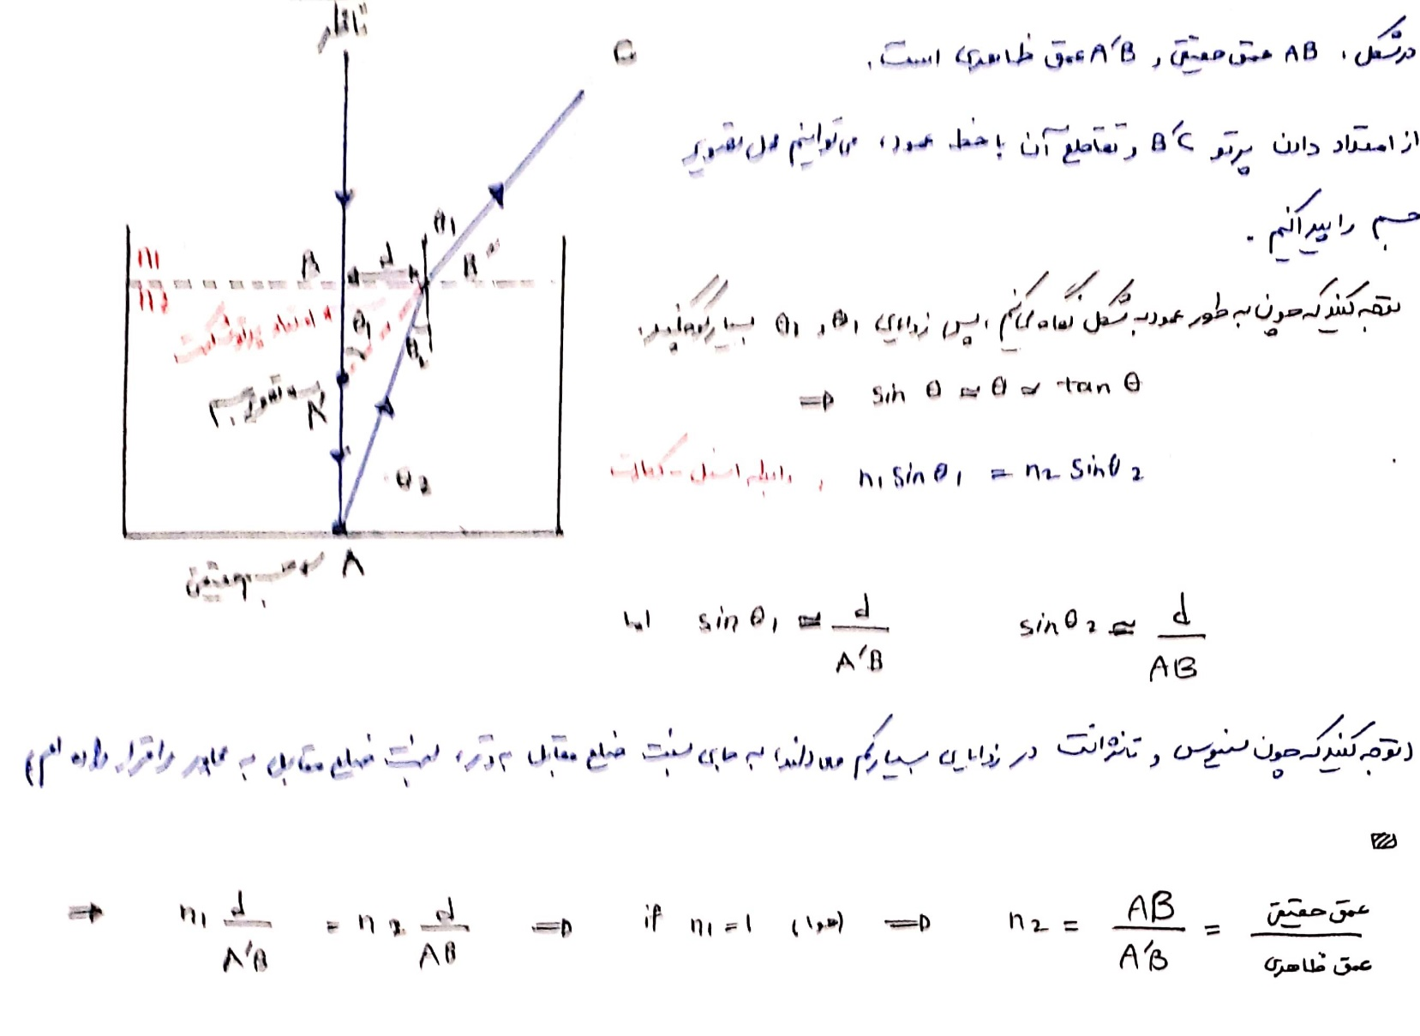

**2- در آزمایش سوم یعنی اندازه گیری ضریب شکست اجسام شفاف توسط بازتاب کلی نور اگر بجای قرص نیم قرص از یک قطعه مکعب مستطیل استفاده می کردیم چه مشکلی پیش می آمد؟**

